**Dynamika produkcji przemysłowej i budowlano – montażowej w czerwcu 2018 r.a)**

Czerwiec był kolejnym miesiącem wzrostu, w skali roku, produkcji budowlano-montażowej.

W czerwcu br. produkcja sprzedana przemysłu była wyższa o 6,8% w porównaniu z czerwcem ub. roku, a produkcja budowlano-montażowa – o 24,7%. W okresie styczeń – czerwiec br. produkcja sprzedana przemysłu była o 6,2% wyższa w porównaniu z analogicznym okresem ub. roku, kiedy notowano wzrost o 5,8%, natomiast produkcja budowlano-montażowa była o 23,7% wyższa niż przed rokiem, kiedy notowano wzrost o 7,6%.

 106,8

Dynamika produkcji sprzedanej przemysłu w porównaniu z czerwcem ub. roku

109,0



Produkcja sprzedana przemysłu w porównaniu ze styczniem ub. roku

**Tablica 1. Dynamika produkcji przemysłowej i budowlano-montażowej w rzeczywistym czasie pracy (w cenach stałych)**

|  |  |  |  |  |
| --- | --- | --- | --- | --- |
| WYSZCZEGÓLNIENIE | VI 2018 | | | I-VI 2018 ***b)*** |
| V 2018=100 | VI 2017=100 | przeciętna  miesięczna 2015=100 | I-VI 2017=100 |
| **PRZEMYSŁ** | **104,2** | **106,8** | **119,0** | **106,2** |
| Górnictwo I wydobywanie | 106,3 | 102,5 | 94,1 | 98,8 |
| Przetwórstwo przemysłowe | 104,5 | 106,5 | 122,8 | 106,4 |
| Wytwarzanie i zaopatrywanie w energię elektryczną, gaz, parę wodną i gorącą wodęΔ. | 98,1 | 113,6 | 89,7 | 108,4 |
| Dostawa wody; gospodarowanie ściekami i odpadami; rekultywacjaΔ | 104,9 | 106,9 | 119,0 | 104,7 |
| **BUDOWNICTWO** | **120,6** | **124,7** | **124,9** | **123,7** |

*a*) Dane meldunkowe; obejmują przedsiębiorstwa o liczbie pracujących powyżej 9 osób.

*b*) Dane z uwzględnieniem ostatecznych informacji o produkcji i cenach w maju oraz meldunkowych – w czerwcu.

ΔNazwa skrócona według PKD 2007.

PRZEMYSŁ

Wzrost produkcji sprzedanej przemysłu w czerwcu wyniósł 6,8% wobec wzrostu o 4,4% przed rokiem.

Udział wartości produkcji działów przemysłu, w których odnotowano wzrost wyniósł 90,7%.

Według wstępnych danych **produkcja sprzedana przemysłu** w cenach stałych (w przedsiębiorstwach o liczbie pracujących powyżej 9 osób) była w czerwcu br. o 6,8% wyższa niż przed rokiem (kiedy notowano wzrost o 4,4%) i o 4,2% wyższa w porównaniu z majem br. Po wyeliminowaniu wpływu czynników o charakterze sezonowym produkcja sprzedana przemysłu ukształtowała się na poziomie o 6,6% wyższym niż w analogicznym miesiącu ub. roku i o 0,1% wyższym w porównaniu z majem br.

W stosunku do czerwca ub. roku wzrost produkcji sprzedanej odnotowano w 27 (spośród 34) działach przemysłu, m.in. w produkcji pozostałego sprzętu transportowego – o 13,7%, w wytwarzaniu i zaopatrywaniu w energię elektryczną, gaz, parę wodną i gorącą wodę – o 13,6%, w produkcji wyrobów z metali – o 12,9%, papieru i wyrobów z papieru – o 11,4%, wyrobów tekstylnych – o 10,6%, wyrobów z pozostałych mineralnych surowców niemetalicznych oraz pojazdów samochodowych, przyczep i naczep – po 9,5%, mebli – o 9,4%, urządzeń elektrycznych – o 8,9%. Spadek produkcji sprzedanej przemysłu, w porównaniu z czerwcem ub. roku, wystąpił w 7 działach, m.in. w produkcji wyrobów farmaceutycznych – o 25,1%, maszyn i urządzeń – o 5,9%, komputerów, wyrobów elektronicznych i optycznych – o 2,6%, poligrafii i reprodukcji zapisanych nośników informacji – o 2,3%.

Wykres 1. Produkcja sprzedana przemysłu (przeciętna miesięczna 2015=100)

# BUDOWNICTWO

Według wstępnych danych produkcja budowlano-montażowa (w cenach stałych), obejmująca roboty o charakterze inwestycyjnym i remontowym, zrealizowana na terenie kraju przez przedsiębiorstwa budowlane o liczbie pracujących powyżej 9 osób, była w czerwcu br. wyższa zarówno w porównaniu z czerwcem ub. roku – o 24,7% (przed rokiem wzrost o 11,6%), jak i majem br. – o 20,6%. Po wyeliminowaniu wpływu czynników o charakterze sezonowym produkcja budowlano-montażowa ukształtowała się na poziomie wyższym o 23,9% niż w analogicznym miesiącu ub. roku i o 2,5% w porównaniu z majem br.

Od początku roku utrzymuje się duży wzrost produkcji budowlano-montażowej wykonanej zarówno przez przedsiębiorstwa zajmujące się budową obiektów inżynierii lądowej i wodnej, jak i wznoszeniem budynków.

W stosunku do czerwca ub. roku wzrost produkcji odnotowano we wszystkich działach budownictwa, przy czym w jednostkach, których podstawowym rodzajem działalności jest wznoszenie budynków – o 33,6% oraz wznoszenie obiektów inżynierii lądowej i wodnej – o 26,9%, a w zajmujących się głównie robotami budowlanymi specjalistycznymi – o 10,4%.

W porównaniu z majem br. wzrost produkcji odnotowano we wszystkich działach budownictwa, przy czym w jednostkach realizujących roboty związane z budową obiektów inżynierii lądowej i wodnej – o 23,4%, w firmach, których podstawowym rodzajem działalności są roboty budowlane związane ze wznoszeniem budynków – o 18,7% oraz w przedsiębiorstwach wykonujących głównie roboty budowlane specjalistyczne – o 18,4%.

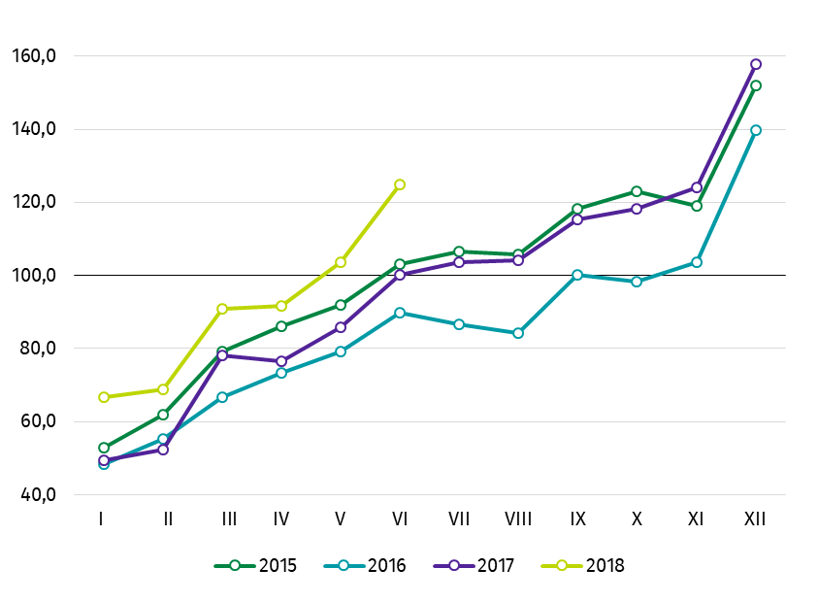**Wykres 1. Produkcja budowlano-montażowa (przeciętna miesięczna 2015=100)**

|  |  |
| --- | --- |
| Opracowanie merytoryczne:  **Departament Przedsiębiorstw**  **Beata Kaczorowska**  Tel: 22 608 34 16  **e-mail:** [**B.Kaczorowska@stat.gov.pl**](mailto:B.Kaczorowska@stat.gov.pl)  **Urząd Statystyczny w Lublinie**  **Zofia Kurlej**  Tel: 81 533 23 01 **e-mail:** [**Z.Kurlej@stat.gov.pl**](mailto:Z.Kurlej@stat.gov.pl) | Rozpowszechnianie: **Rzecznik Prasowy Prezesa GUS** **Karolina Dawidziuk**Tel: 22 608 3475, 22 608 30 09**e-mail:** [**rzecznik@stat.gov.pl**](mailto:rzecznik@stat.gov.pl) |

|  |  |  |
| --- | --- | --- |
| **Wydział Współpracy z Mediami**  **tel.:** (+48 22) 608 34 91, (+48 22) 608 38 04  **faks:** (+48 22) 608 38 86  **e-mail:** [obslugaprasowa@stat.gov.pl](mailto:obslugaprasowa@stat.gov.pl) |  | <http://stat.gov.pl/> |
|  | @GUS_STAT |
|  | @GlownyUrzadStatystyczny |

**Powiązane opracowania**

[Biuletyn Statystyczny](http://stat.gov.pl/obszary-tematyczne/inne-opracowania/informacje-o-sytuacji-spoleczno-gospodarczej/biuletyn-statystyczny-nr-52018,4,76.html)

[Informacja o sytuacji społeczno-gospodarczej kraju](http://stat.gov.pl/obszary-tematyczne/inne-opracowania/informacje-o-sytuacji-spoleczno-gospodarczej/informacja-o-sytuacji-spoleczno-gospodarczej-kraju-w-maju-2018-r-,1,73.html)

**Temat dostępny w bazach danych**

[Dziedzinowe Bazy Wiedzy - Produkcja Przemysłowa](http://swaid.stat.gov.pl/SitePagesDBW/ProdukcjaPrzemyslowa.aspx)

[Dziedzinowe Bazy Wiedzy - Budownictwo](http://swaid.stat.gov.pl/SitePagesDBW/Budownictwo.aspx)

[Wskaźniki makroekonomiczne](http://stat.gov.pl/wskazniki-makroekonomiczne/)

[Bank Danych Makroekonomicznych](http://bdm.stat.gov.pl/)

[Bank Danych Lokalnych](https://bdl.stat.gov.pl/BDL/dane/podgrup/temat)

**Ważniejsze pojęcia dostępne w słowniku**

[Produkcja sprzedana przemysłu](http://stat.gov.pl/metainformacje/slownik-pojec/pojecia-stosowane-w-statystyce-publicznej/362,pojecie.html)

[Sprzedaż produkcji budowlano-montażowej](http://stat.gov.pl/metainformacje/slownik-pojec/pojecia-stosowane-w-statystyce-publicznej/701,pojecie.html)

[Indeks (dynamika) produkcji sprzedanej przemysłu (niewyrównany sezonowo)](http://stat.gov.pl/metainformacje/slownik-pojec/pojecia-stosowane-w-statystyce-publicznej/700,pojecie.html)

[Indeks (dynamika) produkcji sprzedanej przemysłu (wyrównany sezonowo)](http://stat.gov.pl/metainformacje/slownik-pojec/pojecia-stosowane-w-statystyce-publicznej/707,pojecie.html)

[Indeks (dynamika) sprzedaży produkcji budowlano-montażowej w cenach stałych (niewyrównana sezonowo)](http://stat.gov.pl/metainformacje/slownik-pojec/pojecia-stosowane-w-statystyce-publicznej/1170,pojecie.html)

[Indeks (dynamika) sprzedaży produkcji budowlano-montażowej (wyrównany sezonowo)](http://stat.gov.pl/metainformacje/slownik-pojec/pojecia-stosowane-w-statystyce-publicznej/1310,pojecie.html)